家庭财务管理系统详细设计说明书

目 录

1．引言 2

1．1编写目的 2

1．2背景 2

1．3定义 2

1．4参考资料 2

2．程序系统的组织结构 4

3．用户登陆模块设计说明 4

3．1程序描述 4

3．2功能 5

3．3性能 5

3．4输入项 5

3．5输出项 6

3．6算法 6

3．7流程逻辑 7

3．8接口 7

3．9存储分配 7

3．10注释设计 7

3．11限制条件 7

3．12测试计划 8

3．13尚未解决的问题 8

4．资料查询模块设计说明 8

4．1程序描述 8

4．2功能 9

4．3性能 9

4．4输入项 9

资料查询 9

资料修改 9

资料增加 9

资料删除 10

资料浏览（以缩略图形式浏览） 10

4．5输出项 10

4．6算法 10

4．7流程逻辑 11

4．8流程接口 11

4．9存储分配 11

4．10注释设计 12

4．11限制条件 12

4．12测试计划 13

4．13尚未解决的问题 13

5．打印模块设计说明 13

## 1．引言

### 1．1编写目的

本详细设计说明书是针对家庭财务管理系统的项目开发而编写，目的是对该项目进行详细设计，在概要设计的基础上进一步明确系统结构，详细地介绍系统的各个模块，为进行后面的编码实现与测试做准备。本详细设计说明书的预期读者为本项目小组的成员以及对该系统感兴趣，在以后想对系统进行扩展和维护的人员。

### 1．2背景

a．本项目的名称：家庭财务管理系统

b．本项目小组成员：李仕良、张上沭、李东新、曾声强、丘群森

c．本项目信息：基于C# WPF 的Windows桌面程序开发

### 1．3定义

无

### 1．4参考资料

《软件工程导论》 清华大学出版社

《C#应用程序设计教程》 人民邮电出版社

## 2．程序系统的组织结构

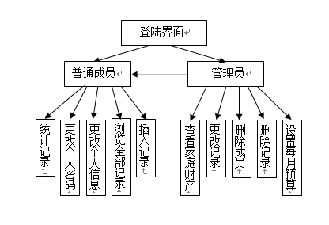

## 3．用户登陆模块设计说明

### 3． 1程序描述

用户登陆模块程序用于家庭成员与管理员的登陆。包括登陆，注册，忘记密码等子功能。该模块是系统与用户交互的界面，这一部分非常重要，因为界面是否亲切，友好，美观舒适是用户评价计算机软件的第一印象。预计的登陆界面如下图。

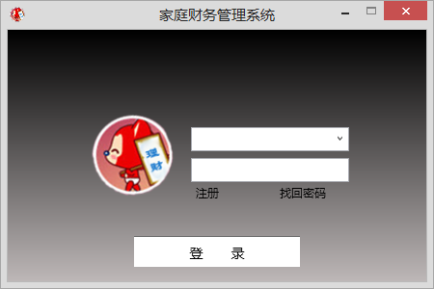

### 3．2功能

本模块主要起到用户与系统之间的桥梁作用。

### 3．3性能

该程序符合全部性能要求，包括对精度、灵活性和时间特性的要求。也就是程序不能有卡顿问题、数据出错问题还有等待时间过长问题。

### 3．4输入项

用户进入该系统时需要输入帐号和密码。通过查询数据库查看用户账号是否存在，密码是否正确，账号是否为管理员账号，进行提示以及进入系统时的功能确定。

### 3．5输出项

当点击登陆时会提示账号是否存在和密码是否正确。账号登陆成功会保存到数据库，并在下一次打开时，显示在账号的下拉列表框中。

### 3．6算法

无

### 3．7流程逻辑

